2020届高三模拟考试试卷
物 理 2020.5
本试卷分第Ⅰ卷(选择题)和第Ⅱ卷(非选择题)两部分．满分120分，考试时间100分钟．
第Ⅰ卷(选择题 共31分)
一、 单项选择题：本题共5小题，每小题3分，共15分．每小题只有一个选项符合题意．
1. 如图所示为教室里可以沿水平方向滑动的黑板，一位老师用粉笔在其中某块可移动的黑板上画直线．若粉笔相对于地面从静止开始向下先做匀加速直线滑动后做匀减速直线滑动，同时黑板以某一速度水平向左匀速滑动，则粉笔在黑板上所画出的轨迹，可能为下列图中的( )

INCLUDEPICTURE "202NJWL1.TIF" \* MERGEFORMAT 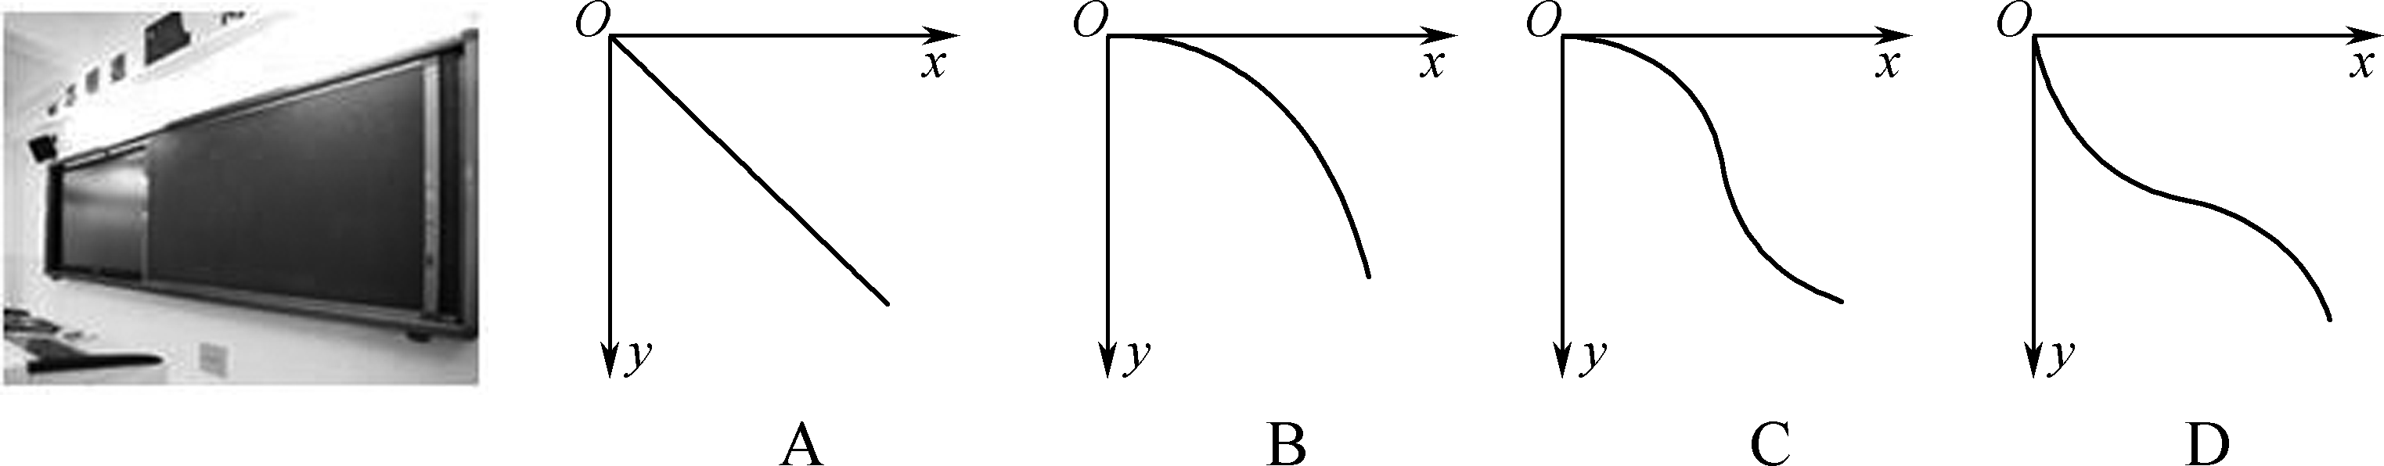
2. 左图为手机及无线充电板．右图为充电原理示意图．充电板接交流电源，对充电板供电，充电板内的送电线圈可产生交变磁场，从而使手机内的受电线圈产生交变电流，再经整流电路转变成直流电后对手机电池充电，下列说法正确的是( )
INCLUDEPICTURE "202NJWL2.TIF" \* MERGEFORMAT 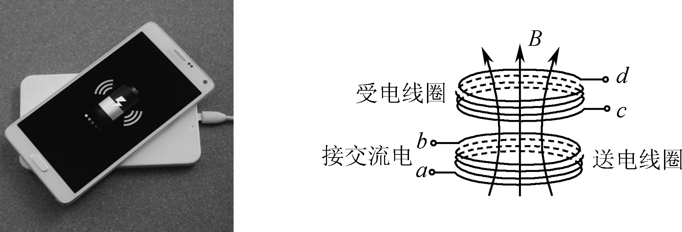
A. 手机外壳用金属材料制作可以减少能量损耗
B. 如果图示方向的磁场在变强，受电线圈中c点的电势高于d点的电势
C. 在送电线圈电压不变的情况下，增加送电线圈匝数可以提高受电线圈的电压
D. 受电线圈中交变电流的频率与发射线圈中交变电流的频率相同
3. 如图所示，曲线1和2分别为甲、乙两小球的运动轨迹，甲球从P点水平抛出的同时乙球从M点斜向上抛出，经过一段时间后两球在N点相遇，若M点在P点正下方，M点与N点在同一水平线上，不计空气阻力，可将球视为质点，则( )
INCLUDEPICTURE "202NJWL3.TIF" \* MERGEFORMAT 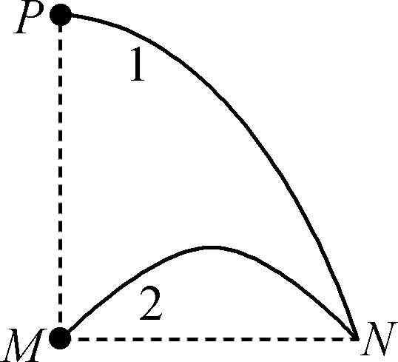

A. 两球相遇时甲的速度大小为乙的两倍
B. 甲球在P点速度与乙球在最高点的速度相等
C. 乙球相对于M点上升的最大高度为PM长度一半
D. 两球相遇时甲的速度与水平方向的夹角为乙的两倍
4. 质量分别为m₁和m₂的两个小物块用轻绳连结，绳跨过位于倾角θ的粗糙斜面顶端的轻滑轮，斜面左端固定在水平桌面上，通过改变AB边的高度可使AO绕O点转动，如图所示．已知滑轮与转轴之间的摩擦不计，m₁＝2m₂，现在使O缓慢地从60° 变为15°，m₁始终相对斜面处静止状态，m₂始终悬空(未与AB、地面接触)，
INCLUDEPICTURE "202NJWL4.TIF" \* MERGEFORMAT 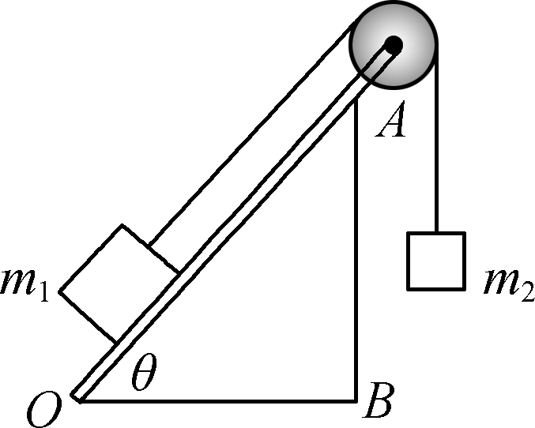
下列说法正确的是( )
A. 细绳的拉力在逐渐变小
B. m₁和m₂系统的机械能一定守恒
C. m₁受到的摩擦力先减小再增加
D. 斜面对m₁的支持力始终不变
5. 如图所示，电源为交流恒压源，即无论电路中的电阻如何变化，接入电路的交流电压始终保持恒定．R₁、R₂阻值保持不变，理想交流电压表INCLUDEPICTURE "V.TIF" \* MERGEFORMAT 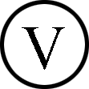与理想交流电流表INCLUDEPICTURE "A.TIF" \* MERGEFORMAT 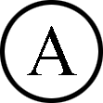的示数分别为U、I.当恒压交流源的频率变大时，理想电压表INCLUDEPICTURE "V.TIF" \* MERGEFORMAT 与理想电流表INCLUDEPICTURE "A.TIF" \* MERGEFORMAT 的示数变化量分别为ΔU、ΔI，下列说法正确的是( )
INCLUDEPICTURE "202NJWL5.TIF" \* MERGEFORMAT 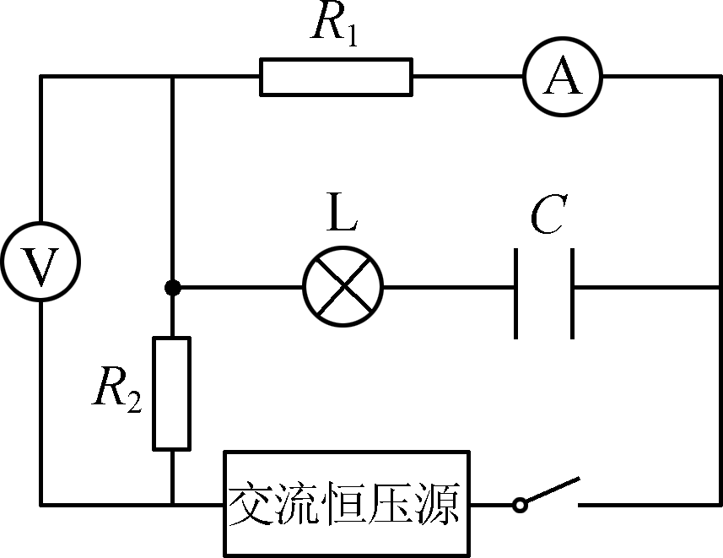
A. ＝R₁
B. U变大，I变大
C. 灯泡变暗，I变小
D. ＝R₁＋R₂
二、 多项选择题：本题共4小题，每小题4分，共16分．每小题有多个选项符合题意，全部选对的得4分，选对但不全的得2分，错选或不答的得0分．
6. 我国在酒泉发射中心成功发射了神舟十一号载人飞船，并随后与天宫二号对接形成组合体．如图所示，圆轨道1为天宫二号的运行轨道，圆轨道2为神舟十一号开始的运行轨道，半径为R，神舟十一号经过时间t，通过的弧长为s.已知引力常量为G，则( )
INCLUDEPICTURE "202NJWL6.TIF" \* MERGEFORMAT 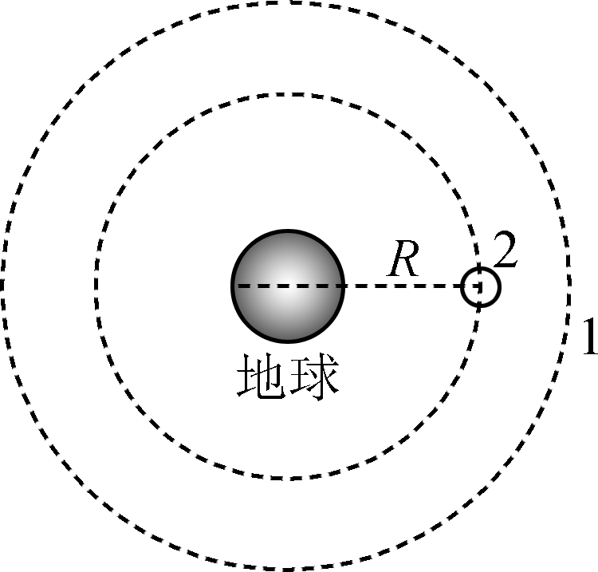

A. 天宫二号内的物体处于平衡状态
B. 神舟十一号要完成与天宫二号对接必须适时加速
C. 发射神舟十一号时的速率一定大于7.9 km/s
D. 可算出地球质量为
7. 如图甲所示是某工厂烟囱静电除尘机原理图，放电极和集尘极加上高压电场，使尘埃带上静电(电荷性质未知)
INCLUDEPICTURE "202NJWL7.TIF" \* MERGEFORMAT 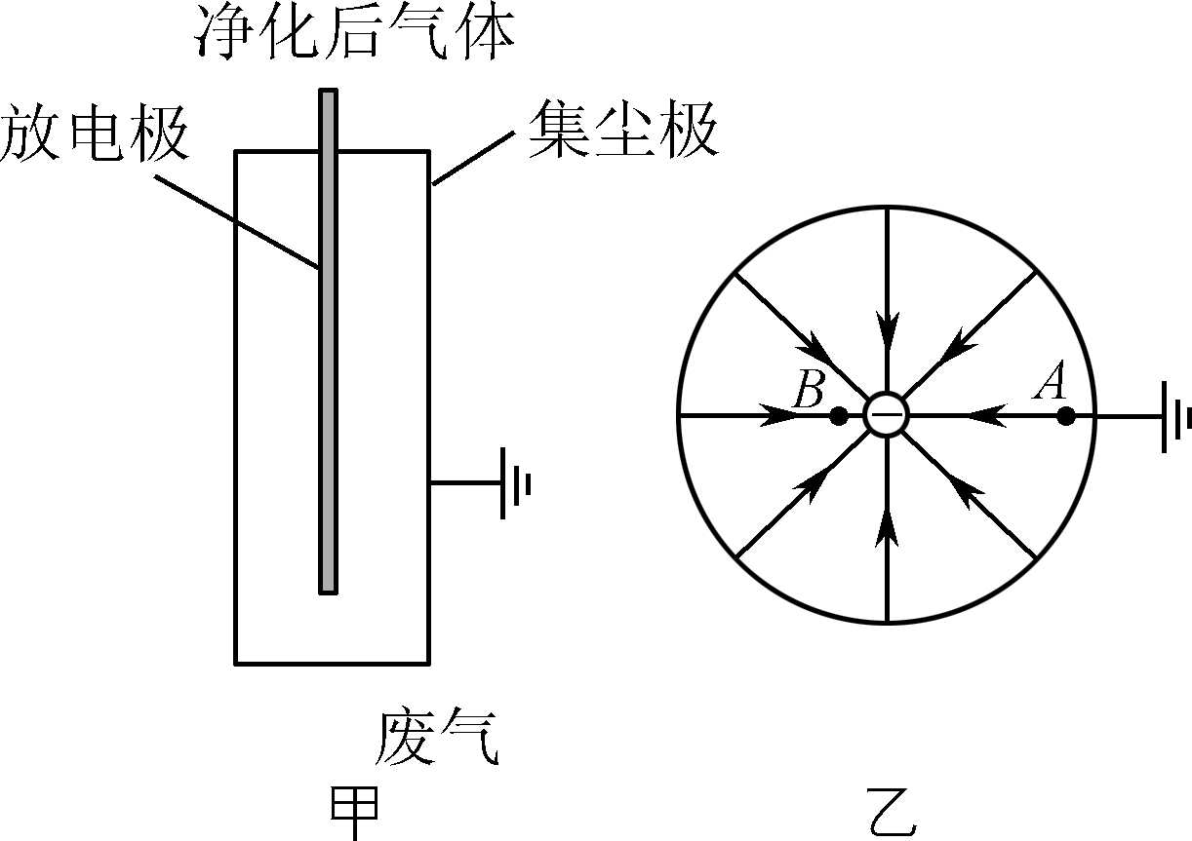
，尘埃在电场力的作用下向集尘极迁移并沉积，达到除尘目的，图乙是俯视图，图中实线为电场线．不考虑尘埃在迁移过程中的相互作用和电荷量变化，则( )
A. 进入除尘区前应使尘埃带上负电荷
B. 图中A点电势高于B点电势
C. 图中A点电场强度大于B点电场强度
D. 尘埃在迁移过程中电势能增加
8. 如图所示，在光滑水平面上叠放着甲、乙两物体．现对甲施加水平向右的拉力F，通过传感器可测得甲的加速度a随拉力F变化的关系如右图所示．
INCLUDEPICTURE "202NJWL8.TIF" \* MERGEFORMAT 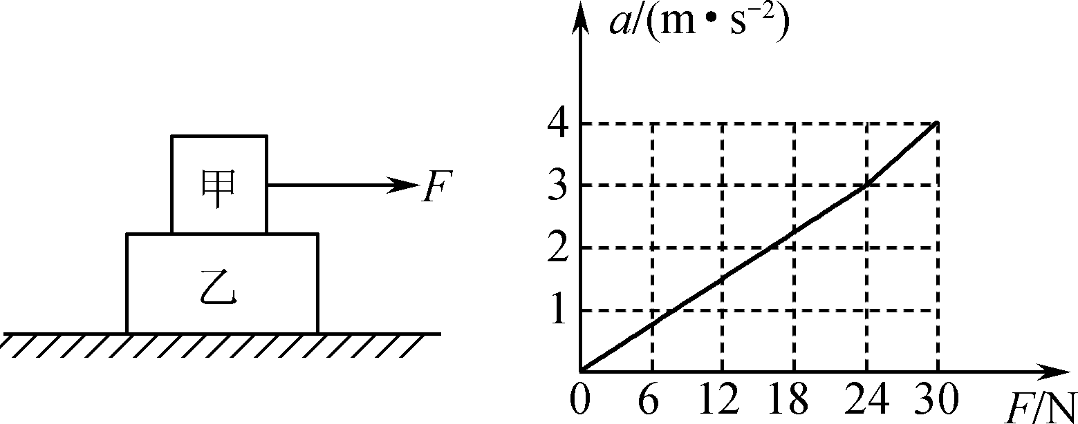
已知重力加速度g＝10 m/s²，由图线可知( )
A. 乙的质量m_{乙}＝6 kg
B. 甲、乙的总质量m_{总}＝8 kg
C. 甲、乙间的动摩擦因数μ＝0.3
D. 甲、乙间的动摩擦因数μ＝0.1
9. 如图所示为一种质谱仪的工作原理示意图，此质谱仪由以下几部分构成：离子源、加速电场、静电分析器、磁分析器、收集器．加速电场的加速压为U，
INCLUDEPICTURE "202NJWL9.TIF" \* MERGEFORMAT 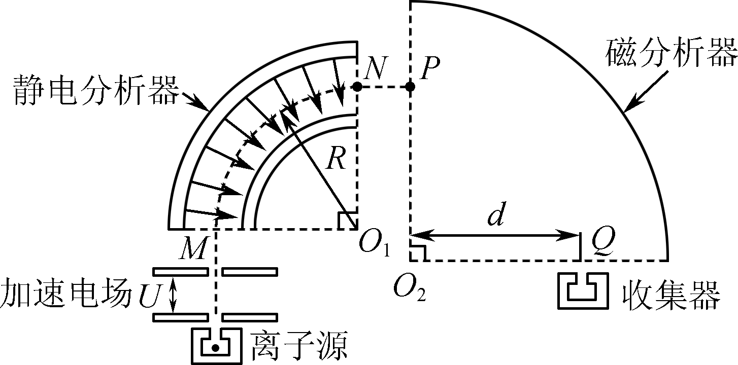
静电分析器通道中心线半径为R，通道内有均匀辐射电场，在中心线处的电场强度大小为E；磁分析器中分布着方向垂直于纸面，磁感应强度为B的匀强磁场，其左边界与静电分析器的右边界平行．由离子源发出一个质量为m、电荷量为q的正离子(初速度为零，重力不计)，经加速电场加速后进入静电分析器，沿中心线MN做匀速圆周运动，而后由P点进入磁分析器中，最终经过Q点进入收集器．下列说法正确的是( )
A. 磁分析器中匀强磁场方向垂直于纸面向外
B. 磁分析器中圆心O₂到Q点的距离d＝
C. 不同粒子经相同的加速压U加速后都可以沿通道中心线安全通过静电分析器
D. 静电分析器通道中心线半径为R＝
第Ⅱ卷(非选择题 共89分)
三、 简答题：本题分必做题(第10、11、12题)和选做题(第13题)两部分，共42分．请将解答填写在相应的位置．
【必做题】
10. (8分)如图甲所示是某同学在做“探究加速度与力、质量的关系”实验初始时刻的装置状态图，如图乙所示是该同学得到一条用打点计时器打下的纸带．
INCLUDEPICTURE "202NJWL10.TIF" \* MERGEFORMAT 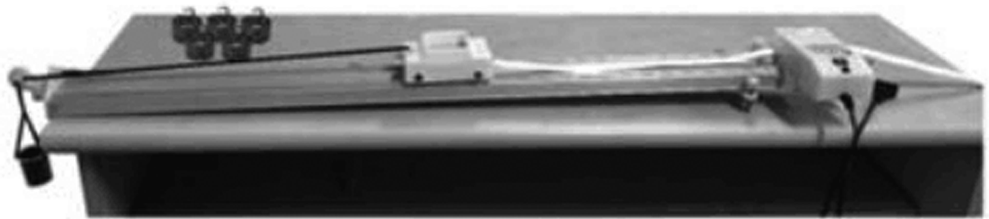甲
INCLUDEPICTURE "202NJWL11.TIF" \* MERGEFORMAT 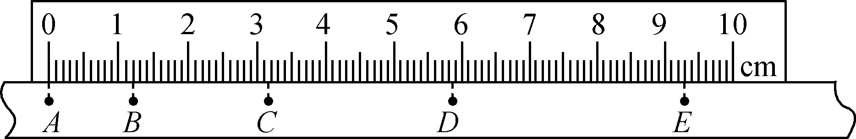乙

(1) 写出图甲中错误的地方：________________________________________________________________________；
__________________________________________________.(至少写出两点)
(2) 如图甲所示中打点计时器应该用以下哪种电源________．
A. 直流4～6 V B. 电流220 V C. 交流4～6 V D. 交流220 V
(3) 已知打点计时器所用电源的频率为50 Hz，纸带上每两个相邻计数点之间还有4个打出的点未画出，根据纸带求出物块运动时的加速度大小为________m/s²(结果保留两位有效数字)．
INCLUDEPICTURE "202NJWL12.TIF" \* MERGEFORMAT 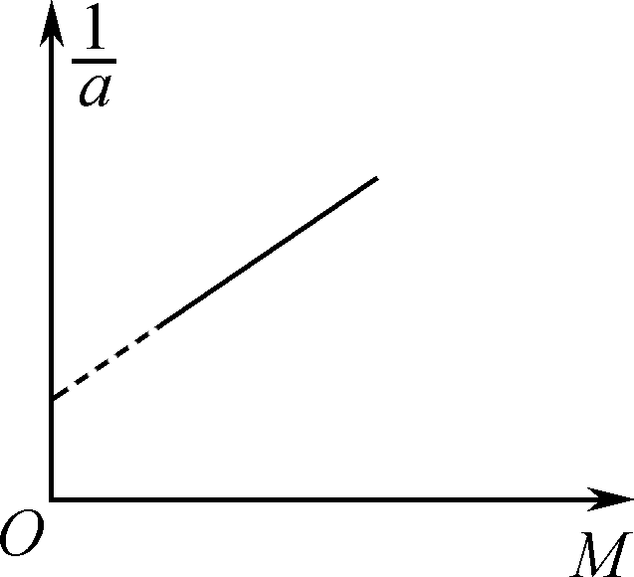
丙
(4) 该同学在教师指导下，将实验装置调试正确．实验中，保持所挂砂和砂桶的总质量m不变，改变小车的质量M，并测出所对应的加速度a，以小车的质量M为横坐标，以为纵坐标，在坐标纸上作出如图丙所示的关系图线，已知当地的重力加速度为g，结果发现图像不过原点，根据牛顿第二定律认为在拉力不变的情况下与M应该成正比，该同学百思不得其解，请你告诉该同学图中纵轴上的截距的物理意义________(用题中所给的字母表示)．
INCLUDEPICTURE "202NJWL13.TIF" \* MERGEFORMAT 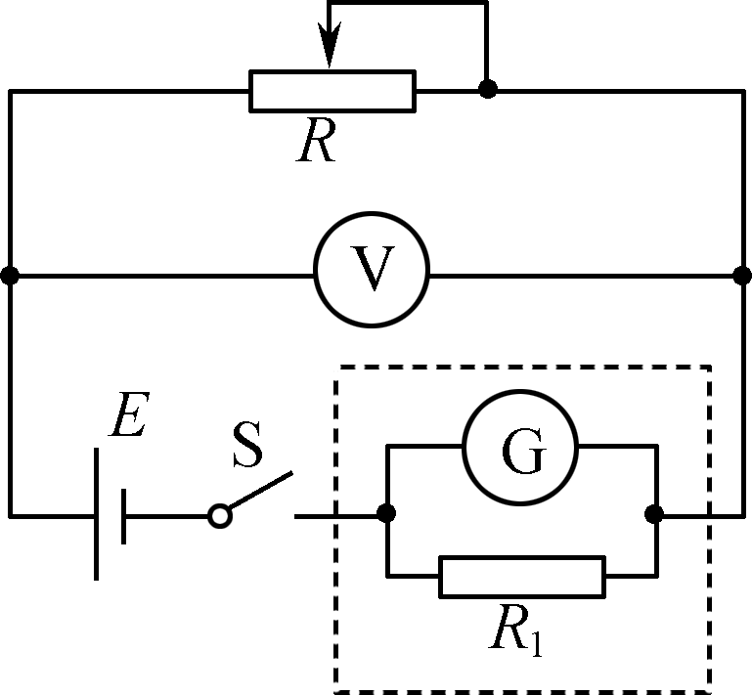
甲
11. (10分)某一实验小组用如图甲所示电路测量电源E的电动势和内阻，图中电压表INCLUDEPICTURE "V.TIF" \* MERGEFORMAT 的量程是3 V，虚线框内为用电流计INCLUDEPICTURE "G.TIF" \* MERGEFORMAT 改装的电流表．
(1) 已知电流计INCLUDEPICTURE "G.TIF" \* MERGEFORMAT 的满偏电流I_{g}＝200 mA、内阻r_{g}＝1.0 Ω，电路中已将它改装为量程400 mA的电流表，则R₁＝________Ω.
(2) 通过移动变阻器R的滑片，得到多组电压表INCLUDEPICTURE "V.TIF" \* MERGEFORMAT 的读数U和电流计INCLUDEPICTURE "G.TIF" \* MERGEFORMAT 的读数I，作出如图乙所示的图像．
INCLUDEPICTURE "202NJWL14.TIF" \* MERGEFORMAT 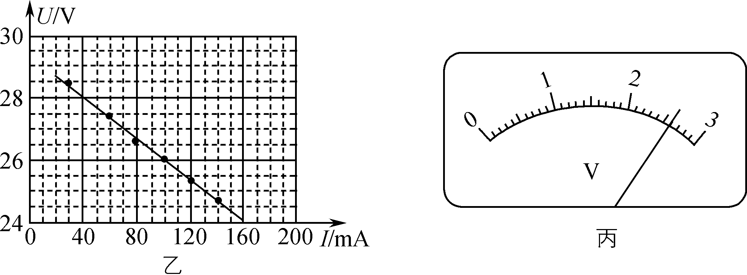
(3) 某次测量时，电压表INCLUDEPICTURE "V.TIF" \* MERGEFORMAT 的示数如图丙所示，则此时通过电源E的电流为________mA.
(4) 根据图乙得出电源E的电动势等于________V，内阻等于________Ω(小数点后保留两位)．
(5) 本实验中电压表INCLUDEPICTURE "V.TIF" \* MERGEFORMAT 的内阻对实验的测量结果________(选填“有”或“无”)影响．
12. [选修35](12分)
(1) 下列关于四幅图说法中，正确的是________
INCLUDEPICTURE "202NJWL15.TIF" \* MERGEFORMAT 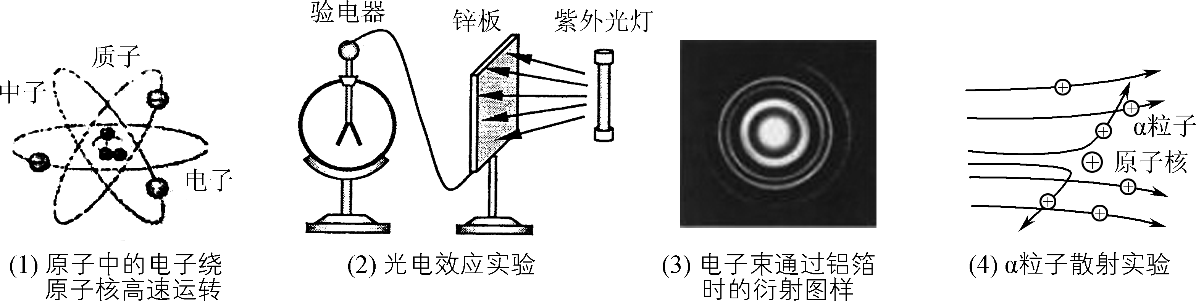
A. 玻尔原子理论的基本假设认为，电子绕核运行轨道的半径是任意的
B. 光电效应产生的条件为：入射光的频率大于极限频率
C. 电子束通过铝箔时的衍射图样证实了运动电子具有波动性
D. 发现少数α粒子发生了较大偏转，说明金原子质量大而且很坚硬
(2) 质量为4 kg的物体B静止在光滑水平面上，一质量为1 kg的物体A以2.0 m/s的水平速度和B发生正碰，碰撞后A以0.2 m/s的速度反弹，则碰撞后物体B的速度大小为________；此过程中系统损失的机械能等于________．
(3) 铝的逸出功为W₀＝6.72×10^{－19}J，用波长λ＝200 nm的光照射不带电的铝箔，发生光电效应，普朗克常量h＝6.63×10^{－34}J·s，电子电量为e＝1.6×10^{－19}C.求：
①发生光电效应时，铝箔的电性；
②若用铝箔制作光电管，则它的遏止电压U_{c}(结果保留两位有效数字)．

【选做题】
13. 本题包括A、B两小题，请选定其中一小题作答．若多做，则按A小题评分．
A. [选修33](12分)
(1) 下列关于物质属性的微观认识的说法中，正确的是________．
A. 液体的分子势能与体积无关
B. 单层云母片导热性能具有各向异性
C. 温度升高，每个分子的速率都增大
D. 一定质量的理想气体，在绝热膨胀的过程中，分子平均动能一定减少
INCLUDEPICTURE "202NJWL16.TIF" \* MERGEFORMAT 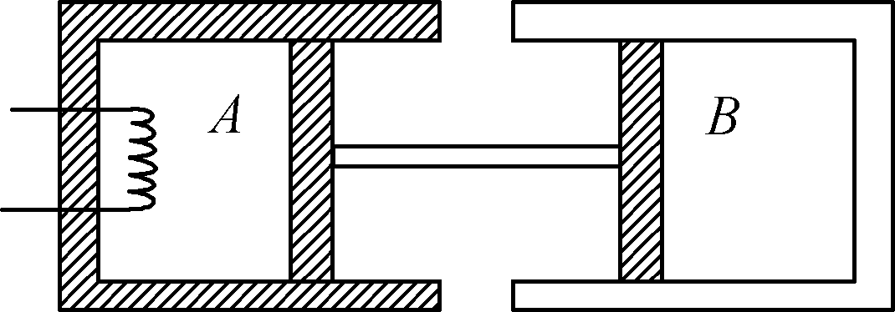
(2) 如图所示，绝热气缸A与导热气缸B均固定于地面，由刚性杆连接的绝热活塞与两气缸间均无摩擦．两气缸内装有处于平衡状态的理想气体，开始时体积均为V₀、温度均为T₀.缓慢加热A中气体，停止加热达到稳定后，A中气体压强为原来的1.2倍．设环境温度始终保持不变，则气缸B中气体的体积V_{B}＝________；气缸A中气体温度T_{A}＝________．
(3) 在“油膜法估测分子直径”的实验中，实验室配备的器材有：面积为0.25 m²的蒸发皿、滴管、量筒(60滴溶液滴入量筒体积约为1毫升)、纯油酸和无水酒精若干等．已知分子直径数量级为10^{－10}m，若老师为本实验配制油酸酒精溶液，则该老师配制的油酸酒精溶液浓度(油酸与油酸酒精溶液的体积比)至多为多少？

B. [选修34](12分)
(1) 下列关于四幅图的说法中，正确的是________．
INCLUDEPICTURE "202NJWL17.TIF" \* MERGEFORMAT 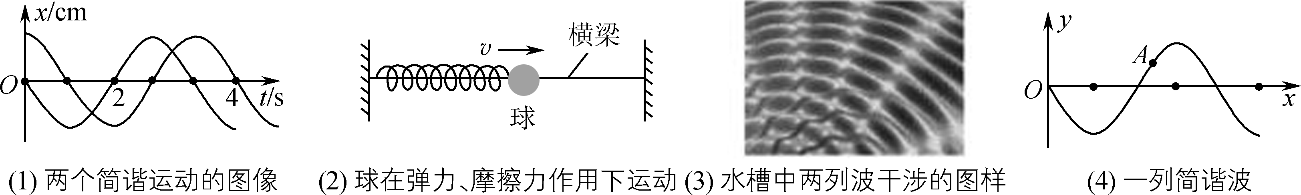
A. 由两个简谐运动的图像可知：它们的相位差为或π
B. 当球与横梁之间存在摩擦的情况下，球的振动不是简谐运动
C. 频率相同的两列波叠加时，某些区域的振动加强，某些区域的振动减弱
D. 当简谐波向右传播时，此时质点A的速度沿y轴正方向
INCLUDEPICTURE "202NJWL18.TIF" \* MERGEFORMAT 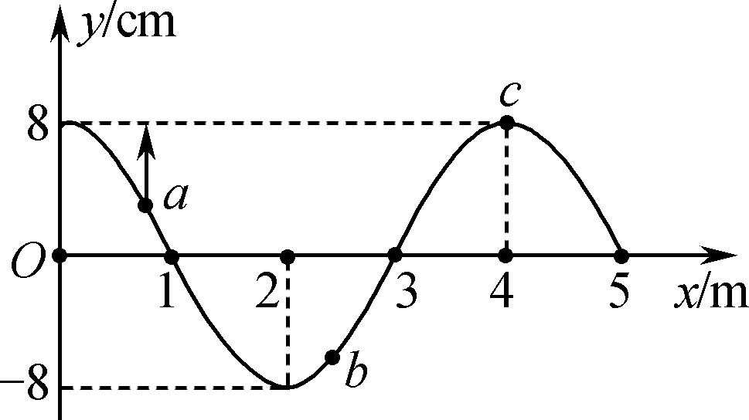
(2) 如图所示为某一简谐横波在t＝0时刻的波形图，此时质点a振动方向沿y轴正方向．从这一时刻开始，质点a、b、c中第一次最先回到平衡位置的是________点．若t＝0.02 s时，质点c第一次到达波谷处，从此时刻起开始计时，质点c的振动方程y＝________cm.
(3) 如图所示，△ABC为等腰直角三棱镜的横截面，∠C＝90°，一束激光a沿平行于AB边射入棱镜，经一次折射后射到BC边时，刚好能发生全反射，求该棱镜的折射率n.
INCLUDEPICTURE "202NJWL19.TIF" \* MERGEFORMAT 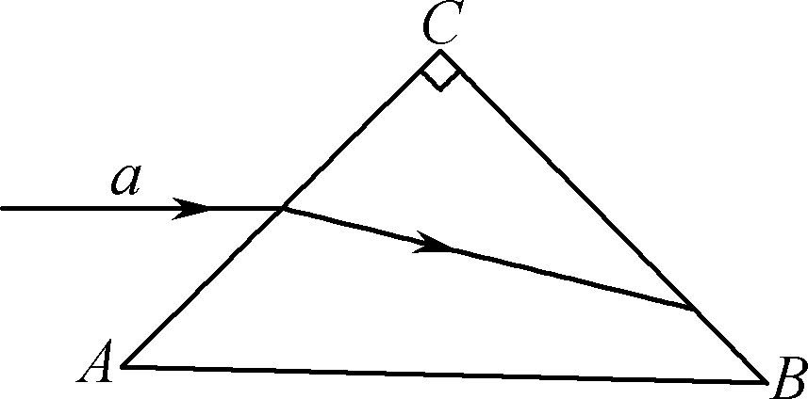

四、 计算题：本题共3小题，共47分，解答时请写出必要的文字说明、方程式和重要的演算步骤．只写出最后答案的不能得分，有数值计算的题，答案中必须明确写出数值和单位．
14. (15分)如图所示，间距为H的两水平线MN、PQ间存在匀强磁场，磁感应强度为B，有一质量为m边长为L的正方形线框(L＜H)，从有界的匀强磁场上方由静止自由下落，线框电阻为R，线框下落过程中ab边与磁场界面平行．已知ab边刚进入磁场和刚穿出磁场时都做减速运动，且加速度大小均为a＝.求：
INCLUDEPICTURE "202NJWL20.TIF" \* MERGEFORMAT 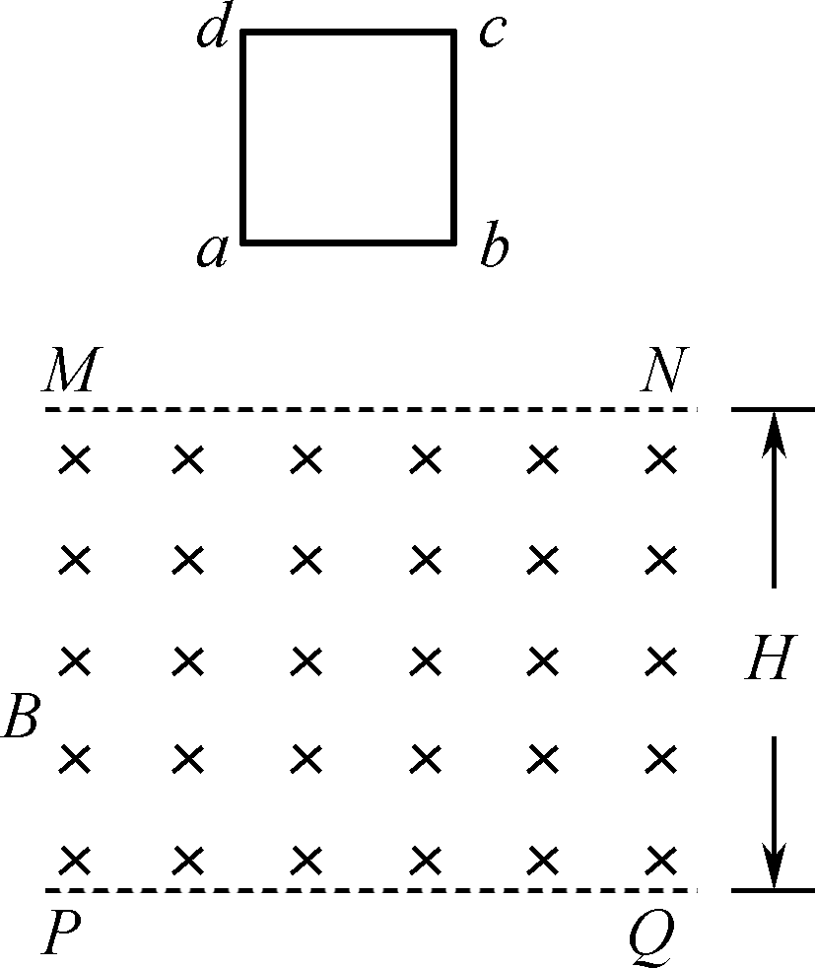
(1) ab边刚进入磁场时线框中的电流强度I；
(2) 线框穿过磁场的全过程中产生的热量Q；
(3) cd边刚进入磁场时，线框速度的大小v.

15. (16分)如图所示，竖直平面内有一半径R＝0.45 m的光滑圆弧轨道AB，一质量m＝2 kg的物块(可视为质点)，从A点由静止滑下，无能量损失地滑上静止的长木板的左端(紧靠B点)，此后两者沿光滑水平向右运动，木板与弹性挡板P碰撞后立即以原速率反向弹回，最终物块和木板均静止．已知木板质量M＝1 kg，板长L＝1 m，初始时刻木板右端到挡板P的距离为x＝2 m，物块与木板间的动摩擦因数为μ＝0.5，设物块与木板间的最大静摩擦力等于滑动摩擦力，g取10 m/s².求：
(1) 物块滑至B点时对轨道的压力大小F_{N}；
(2) 木板第一次速度为零时，物块的速度大小v₁；
(3) 物块最终距挡板P的距离．
INCLUDEPICTURE "202NJWL21.TIF" \* MERGEFORMAT 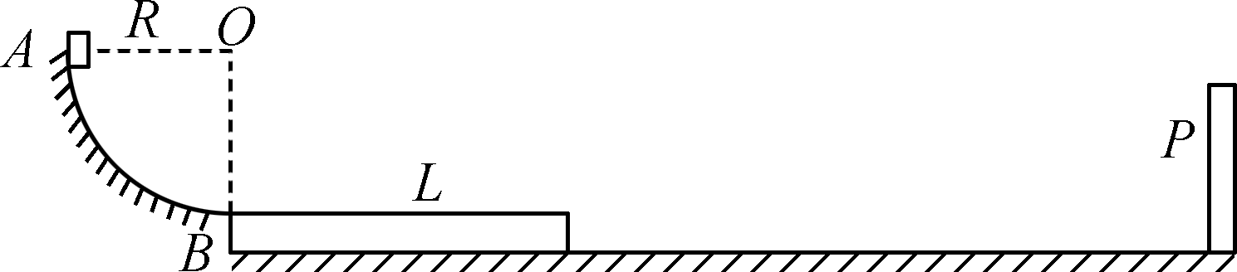

16. (16分)如图所示，位于竖直平面内的坐标系xOy，在其第三象限空间有沿水平方向的、垂直于纸面向外的匀强磁场，磁感应强度为B，还有沿x轴负方向的匀强电场，场强大小为E＝2 N/C，第一象限空间有沿y轴负方向的、场强大小也为E的匀强电场，并在y＞h＝1.6 m的区域有磁感应强度也为B垂直于纸面向外的匀强磁场．一个带电荷量为q的油滴从图中第三象限的P点获得一初速度v₀＝4 m/s，恰好能沿PO做匀速直线运动(PO与x轴负方向的夹角为θ＝45°)，并从原点O进入第一象限．已知重力加速度g＝10 m/s².求：
(1) 油滴所带电性以及磁场磁感应强度B；
(2) 油滴第二次经过y轴的坐标；
(3) 若第一象限内是磁感应强度仍为B，位置可变的矩形磁场，能让油滴在第一象限内回到x轴的磁场区域最小面积S.
INCLUDEPICTURE "202NJWL22.TIF" \* MERGEFORMAT 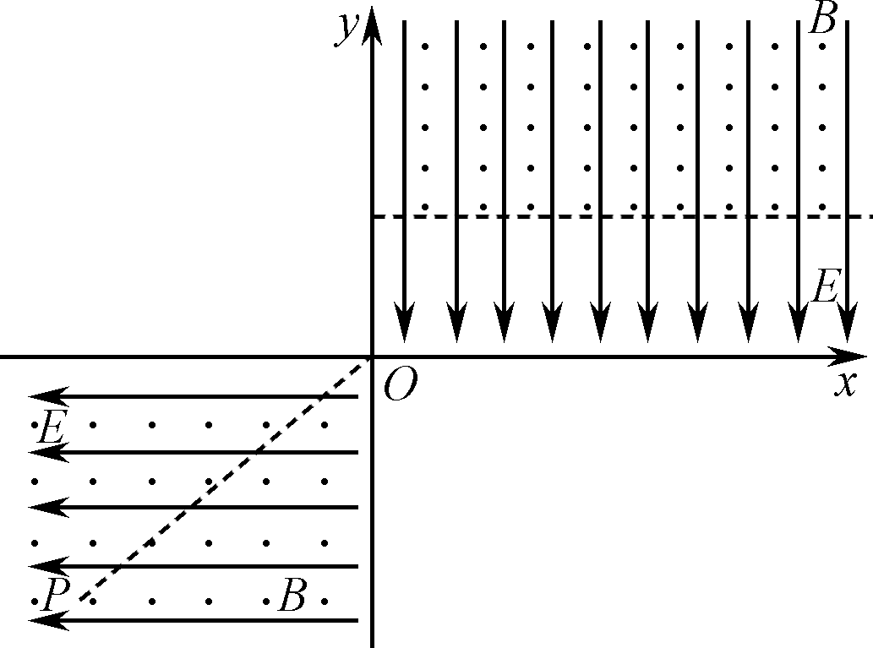

2020届高三模拟考试试卷(南京)
物理参考答案及评分标准

1. C 2. D 3. B 4. C 5. A 6. BC 7. AB 8. BD 9. ACD
10. (1) 小车释放时距打点计时器过远；细线没有放在滑轮上；细线没有与木板平行；细线不够长等(写出一条得1分，答出两条即可得2分)
(2) D(2分) (3) 0.75(0.72～0.78)(2分) (4) (2分)
11. (1) 1.0 (3) 200 (4) 2.93(2.92～2.96) 1.17(1.13～1.22) (5) 无(每空2分)
12. (1) BC(4分) (2) 0.55 m/s(2分) 1.375 J(2分) (3) ① 正(2分) ② 2.0(2分)
13. A (1) BD(4分)
(2) V₀(2分) 1.4T₀(2分)
(3) 1.5×10^{－3}或0.15%(4分)
B. (1) BC(4分)
(2) c(2分) －8cos(50πt)(2分)
INCLUDEPICTURE "202NJWL23.TIF" \* MERGEFORMAT 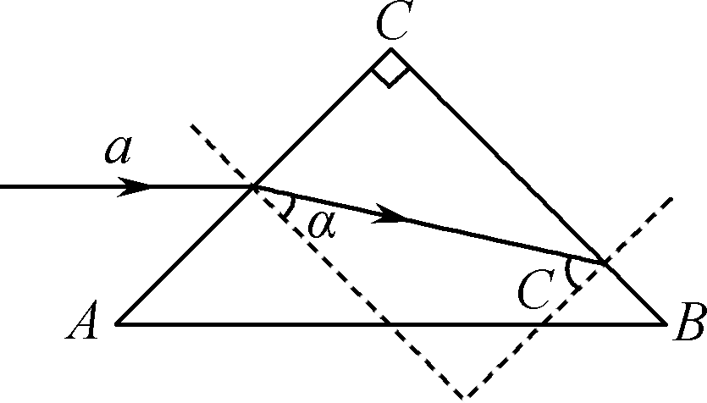
(3) 解：如图所示n＝(1分)
n＝(1分)
C＋α＝90°(1分)
解得n＝(1分)
14. (15分)解：(1) 由牛顿第二定律得F_{A}－mg＝ma(2分)
F_{A}＝BIL(2分)
解得I＝(1分)
(2) 由能量守恒可知，线框穿过磁场的全过程线框产生的总热量Q_{总}＝2mgH(4分)
(3) 由题意知，ab边刚穿出磁场时的速度v₂等于ab边刚进入磁场时的速度v₁
E＝BLv₁(1分)
I＝ 又I＝(1分)
解得v₁＝(1分)
从cd边刚进入磁场到ab边刚穿出磁场过程中
v－v²＝2g(H－L)(1分)
则cd边刚进入磁场时，线框速度v＝(2分)
15. (16分)解：(1) 设物块滑到圆弧轨道最低点B的速度为v₀
由动能定理得mgR＝mv(2分)
根据牛顿第二定律得F′_{N}－mg＝(2分)
解得F′_{N}＝3mg＝60 N(1分)
由牛顿第三定律可知，物块滑至B点时对轨道的压力大小F_{N}＝F′_{N}＝60 N(1分)
(2) 物块滑到水平板上受到向左的摩擦力
对物块用牛顿第二定律μmg＝ma₁(1分)
对木板用牛顿第二定律μmg＝Ma₂(1分)
设物块和木板第一次共速时的速度为v
则有v＝v₀－a₁t₁
v＝a₂t₁
解得v＝2 m/s t₁＝0.2 s之后物块和木板一起撞向挡板(2分)
木板撞向挡板到速度为零用时t₂＝(1分)
则物块此时的速度v₁＝v－a₁t₂
解得v₁＝1 m/s(1分)
(3) 设物块最终相对于木板相对位移为s
根据能量守恒有μmgs＝mv(2分)
解得s＝0.9 m(1分)
所以物块最终距挡板的距离为d＝L－s＝0.1 m(1分)
16. (16分)解：(1) 由题意可知，油滴在第一象限运动时所受合力为零
根据三力平衡可以判断油滴带负电(2分)
INCLUDEPICTURE "202NJWL24.TIF" \* MERGEFORMAT 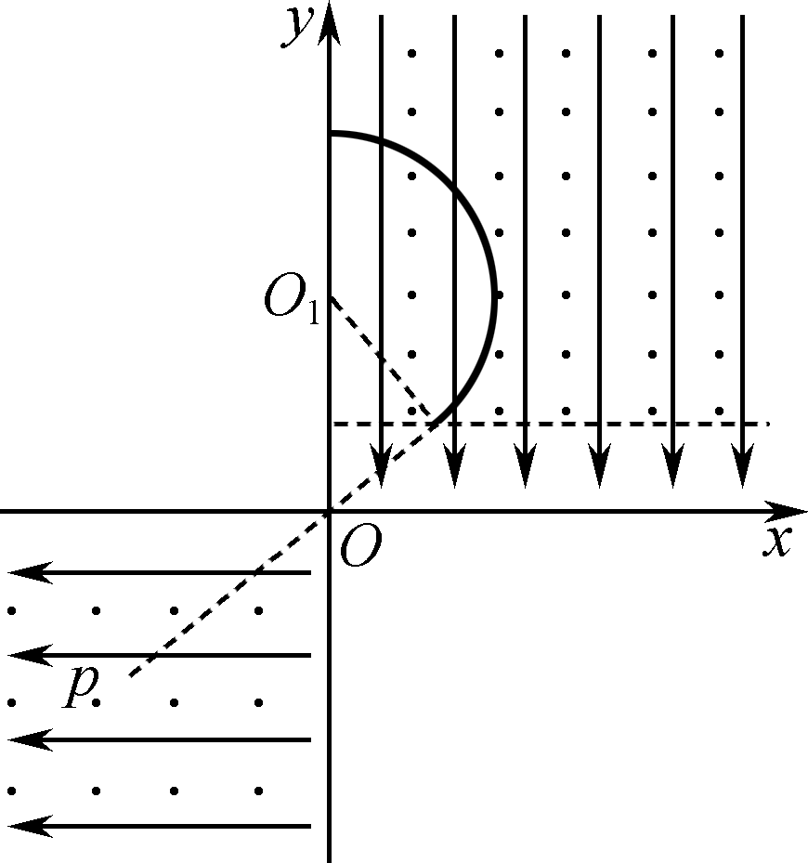
mg＝qE(1分)
Bqv₀＝qE(1分)
解得B＝0.5 T(1分)
(2) 由题意可得mg＝qE，则Bqv₀＝(2分)
解得r＝m(2分)
油滴第二次经过y轴的坐标y＝1.6＋1.6＋＝ m(2分)
INCLUDEPICTURE "202NJWL25.TIF" \* MERGEFORMAT 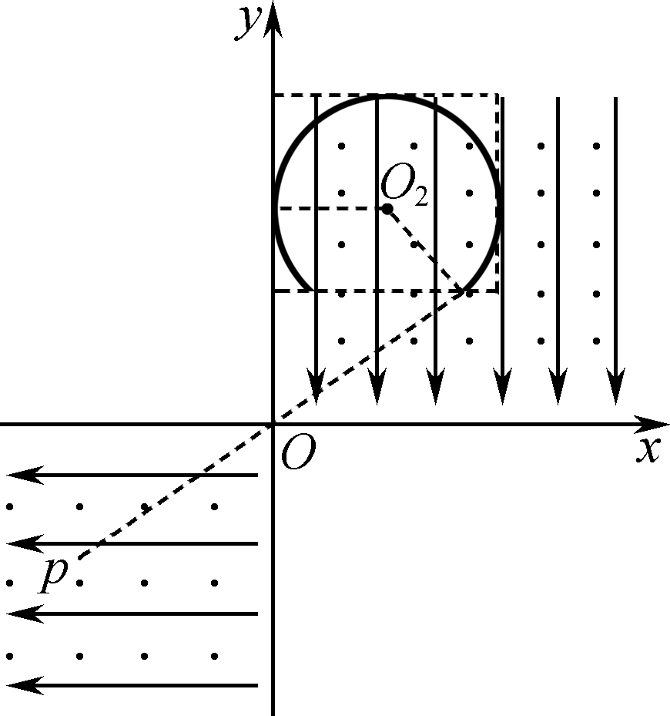
(3) 满足条件的油滴在磁场内的运动轨迹如图所示
则最小面积S＝2r×(r＋rcos 45°)(3分)
解得S＝ m²(2分)

